活動名稱 | 我們跟草莓、番茄和紅蘿蔓一起長大了!
辦理地點 | 德武國小
辦理日期 | 108/08/30 – 109/01/20
內容簡介 | 挑戰一,小番茄。  新學期陳老闆帶著小孩一起種小番茄,對於第一次照顧小番茄的孩子格外期待。
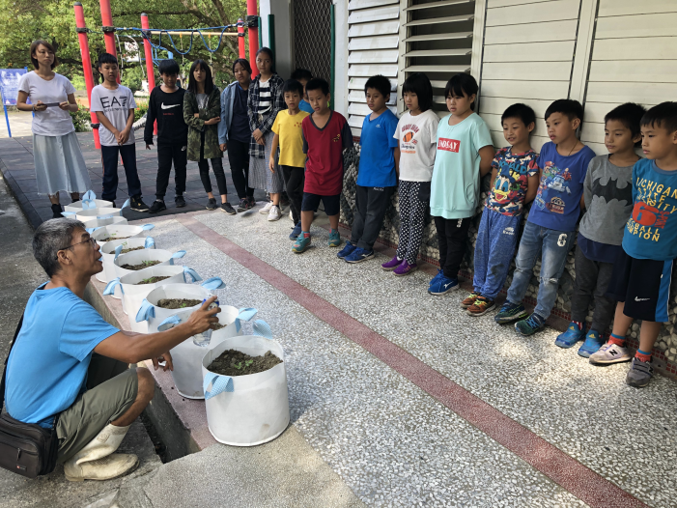 |  | 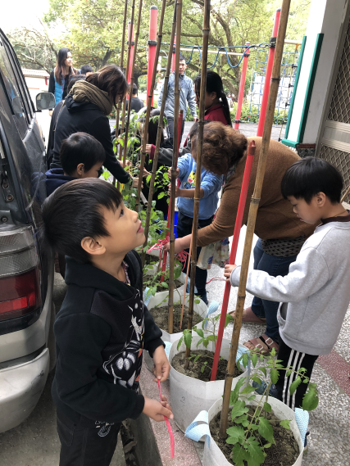
挑戰一,小番茄。  陳老闆向孩子說明土壤的結構,  及小番茄的生長特性。 |  | 小番茄已經長到了我的腰,  期待他跟我一樣高。
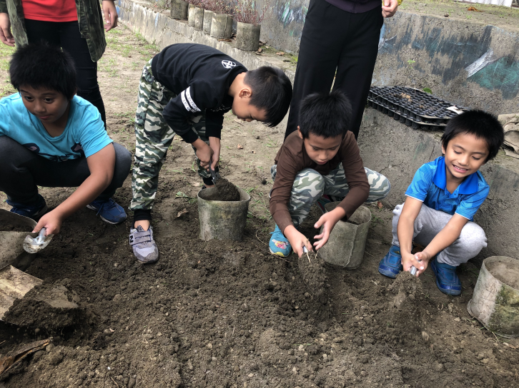 |  | 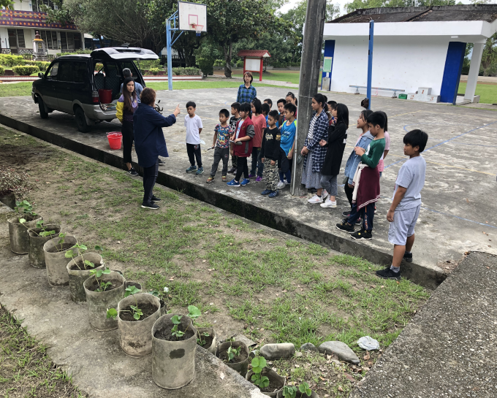
挑戰二-草莓。  把土翻鬆,希望可以種出最強有機草莓。 |  | 主任跟大家分享照顧草莓的心得,  孩子充滿了期待。
花蓮縣德武國民小學一年級食農教育課程成果
活動名稱 | 我們跟草莓、番茄和紅蘿蔓一起長大了!
辦理地點 | 德武國小
辦理日期 | 108/08/30 – 109/01/20
內容簡介 | 挑戰二-草莓。  小番茄已經長得跟我一樣高了,陳老闆給了我們新挑戰-草莓,迫不及待要採收了呢!
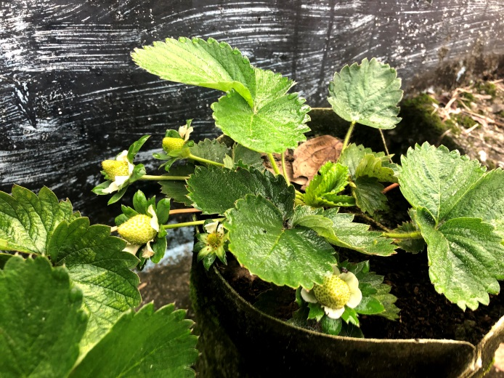 |  | 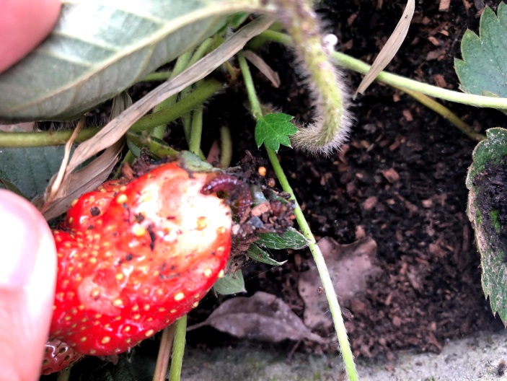
長出了五顆小草莓,天天都來看看草莓,  希望他快快變紅! |  | 天啊!天然有機的草莓太誘人了,  小蟲跑來偷吃了!
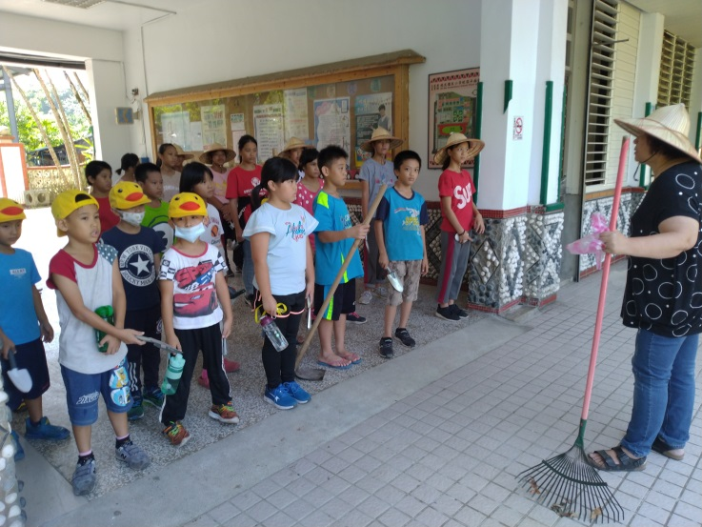 |  | 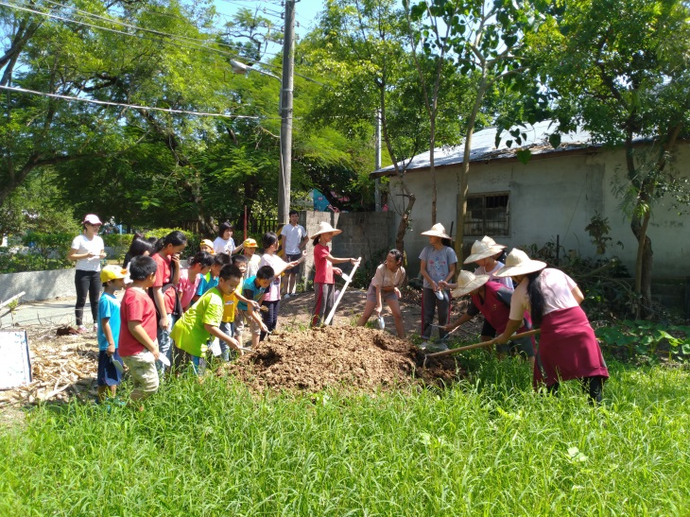
挑戰三-種菜(紅蘿蔓)。  我們拿著小鏟子,跟著哥哥、姊姊一起出發。 |  | 滿滿的牛糞土,哥哥、姊姊先幫忙把土撥鬆。
花蓮縣德武國民小學一年級食農教育課程成果
活動名稱 | 我們跟草莓、番茄和紅蘿蔓一起長大了!
辦理地點 | 德武國小
辦理日期 | 108/08/30 – 109/01/20
內容簡介 | 挑戰三-紅蘿蔓  開心農場的願望就要實現了,跟著陳叔叔一起去農園裡工作,還使用了耕耘機,以後請叫我小農夫!
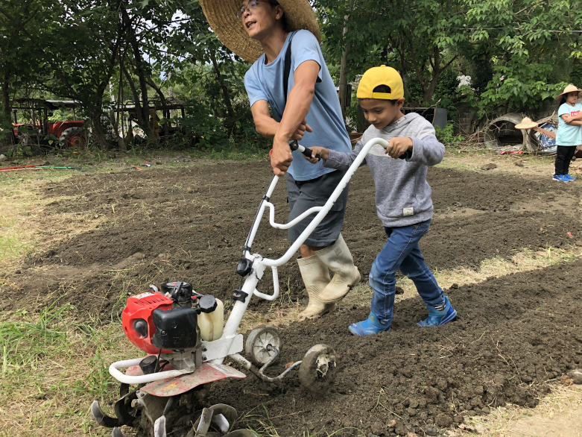 |  | 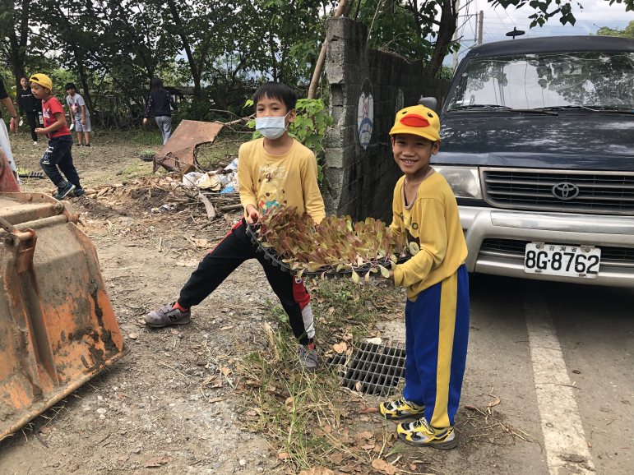
換我上場了,第一次體驗耕耘機,  請叫我小農夫! |  | 換家聖跟宗諺接棒,  這次要重的是紅蘿蔓!
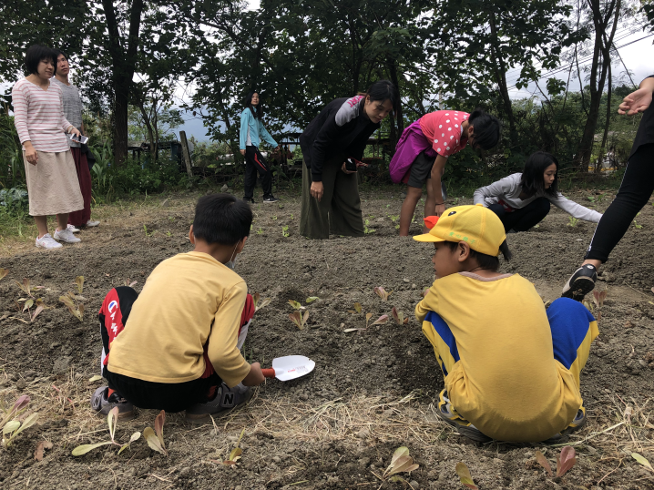 |  | 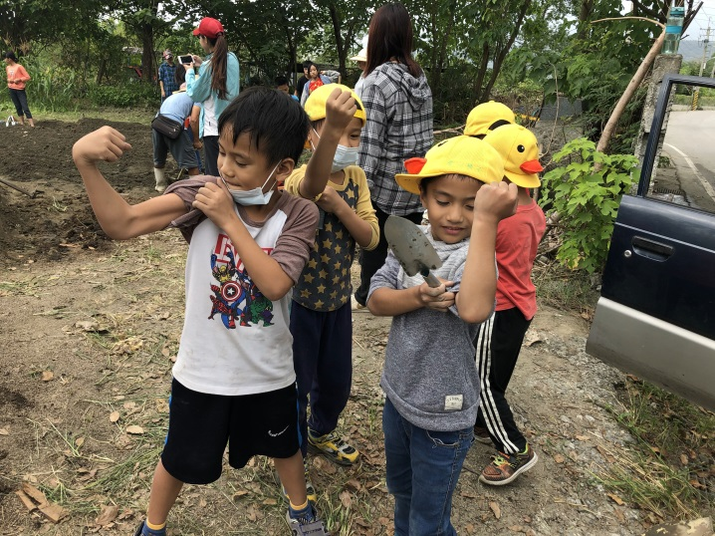
把紅蘿蔓種下去之後,  我們動手將石頭拿開即把土整理一番。 |  | 整個農園都是我的健身房,  你看看我們多壯阿!
花蓮縣德武國民小學一年級食農教育課程成果
花蓮縣德武國民小學一年級食農教育課程成果
活動名稱 | 我們跟草莓、番茄和紅蘿蔓一起長大了!
辦理地點 | 德武國小
辦理日期 | 108/08/30 – 109/01/20
內容簡介 | 紅蘿蔓採收記  每天都去澆水,希望可以快快採收,在細心照顧兩周後,我們採收了!
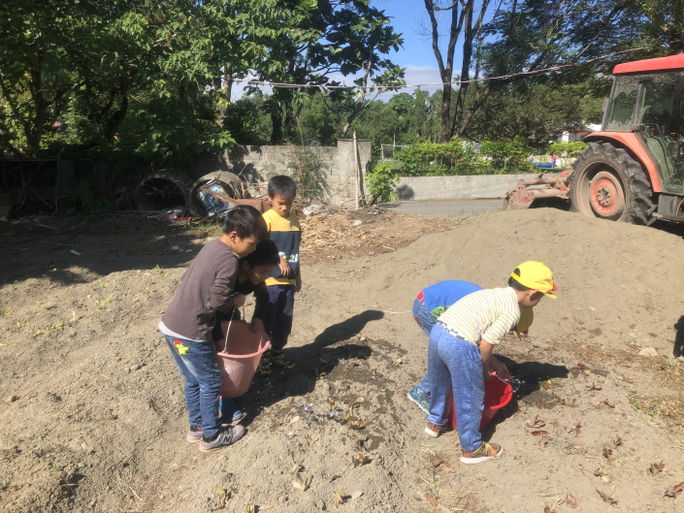 |  | 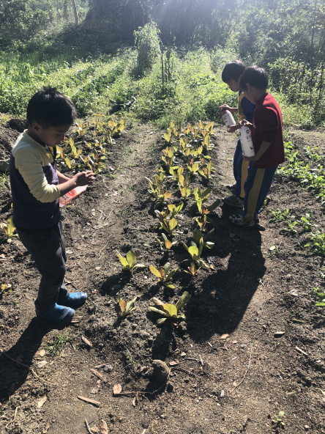
今天天氣真好,  我們要來為紅蘿蔓喝水囉! |  | 今天跟二年級的哥哥一起來照顧紅蘿蔓,  就快要可以採收了~
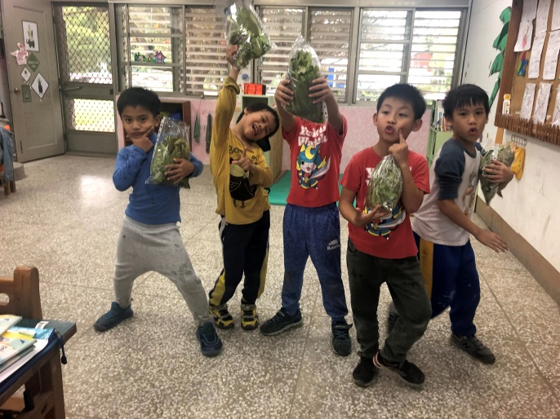 |  | 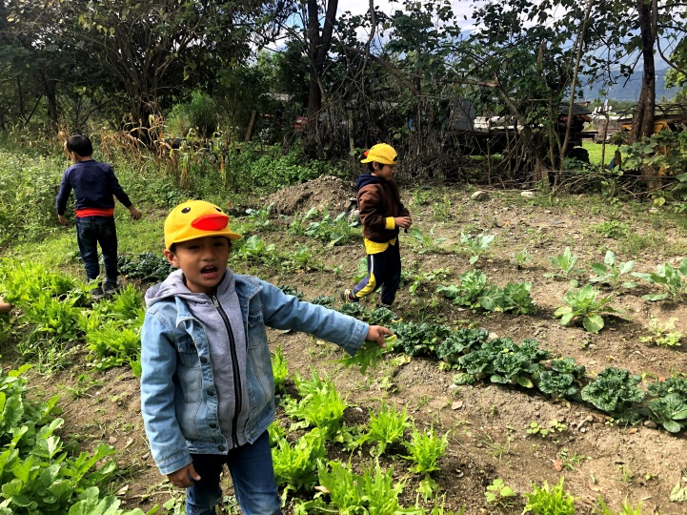
大豐收!  迫不及待要回家跟家人分享我們的成果。 |  | 天氣變冷了,來拔拔小草、澆澆水,  期待第二次的採收!
花蓮縣德武國民小學一年級食農教育課程成果
活動名稱 | 我們跟草莓、番茄和紅蘿蔓一起長大了!
辦理地點 | 德武國小
辦理日期 | 108/08/30 – 109/01/20
內容簡介 | 紅蘿蔓採收記二  上次吃到了自己努力的成果,這樣們決定將愛分送給大家!
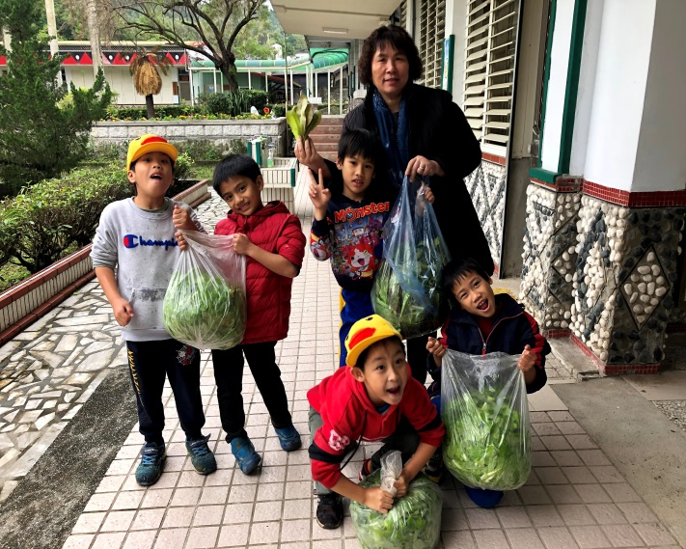 |  | 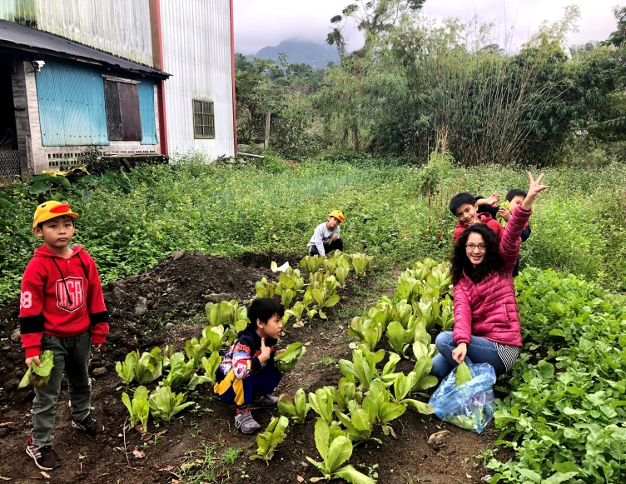
很快的,我們又豐收了!  於是我們將蔬菜分送給德武國小的鄰居~ |  | 我們又來採收了!
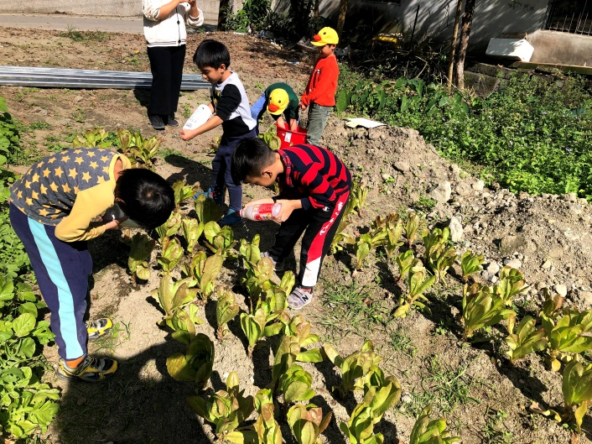 |  | 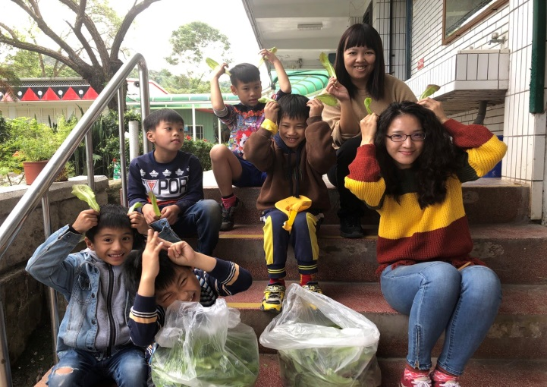
於是我們細心照料,  要將更多的愛分享出去! |  | 期末最後一收!  現在我們已經是專業的小農夫了!

